
新界地域南葵涌區第45旅
團員姓名：

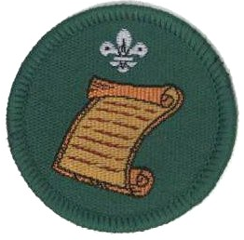

幼童軍獎章

幼童軍獎章 (The Cub Scout Award) 屬進度性獎章

這獎章內容包含較少，原因是希望幼童軍能在輕鬆及愉快的環境下享受童軍生活，在不必受考驗壓力下完成這項訓練課程。

因為這是幼童軍的基本課程，所以所幼童軍應在宣誓後六個月內考獲此章，此章所有內容均為必修項目。

內容 - 課程大綱：

- 追蹤  - 繩結  - 郊野守則  - 日行一善 | - 護理和救傷  - 誓詞規律  - 童軍家庭章（第二段 黃色）

追蹤
認識一些追蹤符號
追蹤符號可以幫助跟隨者走正確的方向，不致迷路。只有曾經學習過追蹤符號的人，才會明白追蹤符號的意義。  我們可以利用大自然的物資來做一個追蹤符號，例如：樹枝、小石塊、草堆等。 | 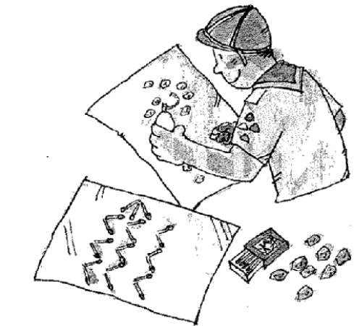

這裡是一些常用的追蹤符號：
沿路向前  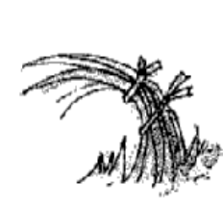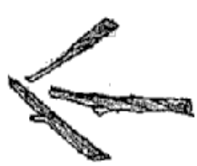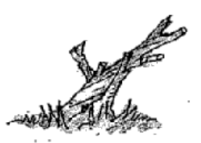 |  |  | 我們回家了  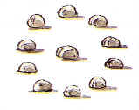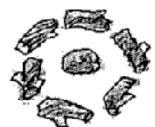
繼續前進   | 此路不通  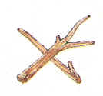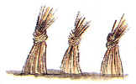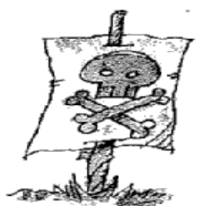
六步後有信物  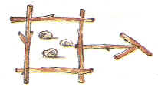 |  | 我們分途前進  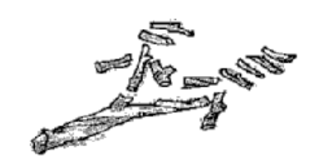 |  | 前面有水  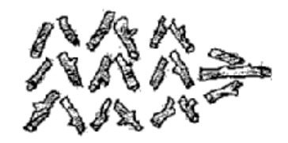
前面有障礙  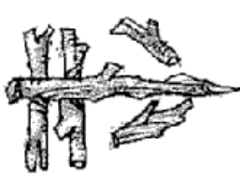 |  | 左轉  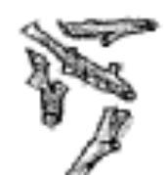 |  | 右轉  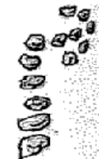

請把適當的數字填在（ ）內，數字可重複使用。

1 沿路前進 | 2 繼續前進 | 3 此路不通 | 4 我們已回家
5 前面有水 | 6 左轉 | 7 右轉 | 8 前面有障礙
9 六步後有信物 |  | 10 我們分途前進
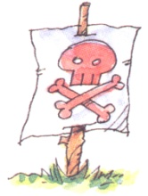
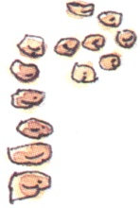
←
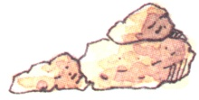
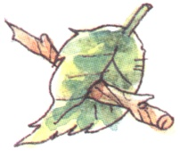
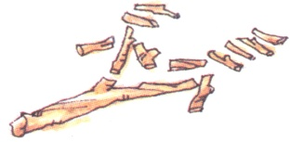
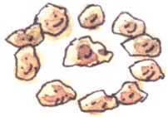

( ) ( ) ( ) ( ) ( ) ( )
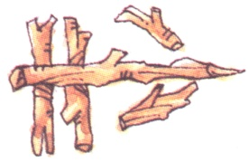
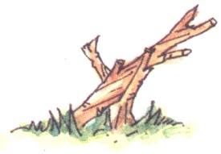
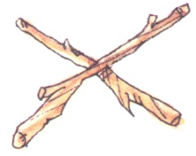
↗
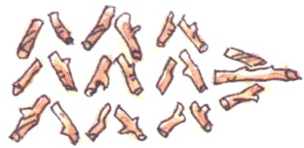
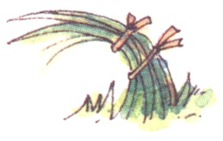
←

( ) ( ) ( ) ( ) ( )
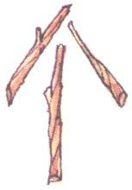
2) 請設計1個新的追蹤符號
用三紮草
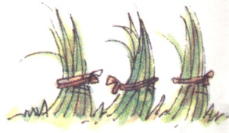

( ) ( )
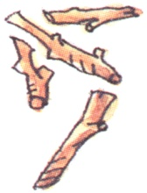
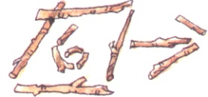

( ) ( )
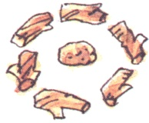
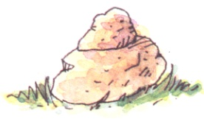

( ) ( )
繩結

懂得自己縳鞋帶，知道平結的結法及其用途。
- 縳鞋帶方法
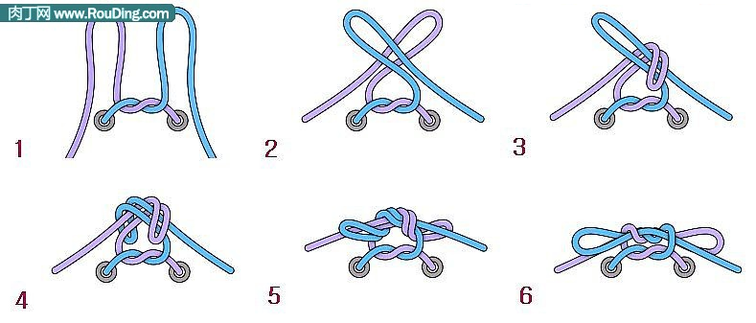
- 平結 (Reef-Knot)
用途： 連結兩條繩索，通常用作收束物品時用(例如結紮救傷 三角巾手掛)，或作為一些繩結收結時用(例如四方編 結)。
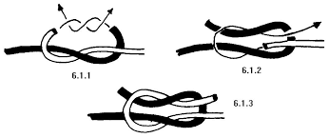
郊野守則

透過戶外活動認識郊野守則；製任作一幅海報，宣揚郊野守則。

1) 郊區對人類的重要性：
a) 提供糧食及水源；
b) 提供生存要素－清新空氣；
c) 提供幽美的自然環境及消閑的好場所；
d) 提供鬆弛神經的好地方。

2) 郊區守則
a) 尊重村民，切勿損毀私人財產、農作物及牲畜。
b) 切勿破壞自然景物。
c) 切勿在燒烤場或營地外生火。
d) 切勿污染水源。
e) 切勿隨地拋棄廢物。
f) 切勿損害野生動植物及其生長環境。
g) 愛護郊區，保存大自然美景。
h) 尊重其他遊人，盡量降低聲量。

3) 郊野公園管理局所訂定下之守則：
a) 切勿隨意生火或破壞自然景物；
b) 切勿隨地拋棄廢物，必須保持郊區清潔；
c) 切勿染污引水道、河道及水塘；
d) 切勿損害野生植物及鳥獸；
e) 切勿損壞農作物，必須愛護農物財產；
f) 愛護郊區，保持大自然美景。

細心觀察圖中人物的行為。誰對，誰不對？並把下列字句填於適當的圖畫旁。

- 不亂進別人的地方或採摘別人的花果。 |  | G) 應沿田間小徑行走，不要踏在菜地或禾田上。
B) 郊遊時應確保郊區清潔。 |  | H) 切勿染污食水。
C) 切勿傷害野生動物和植物 。 |  | - 保持郊區寧靜，不喧嘩吵鬧。
D) 小心公路上的車輛。 |  | J) 尊重鄉間風俗。
E) 使用現成小路，不可另闢捷俓。 |  | K) 切記弄熄煙蒂，以免引起山火。
F) 露營或燒烤後，須徹底弄熄爐火才可離開。 |  | L) 在郊外焚燒香燭衣紙，應先清除附近之雜草，或在鐵罐內燒。

Designed by 港島13旅
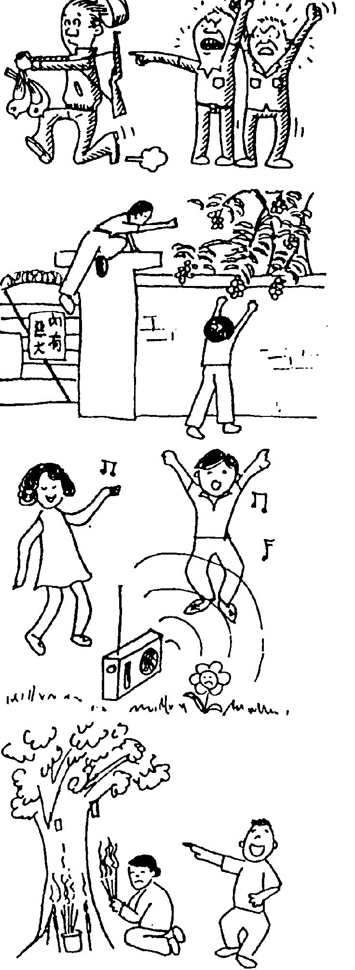
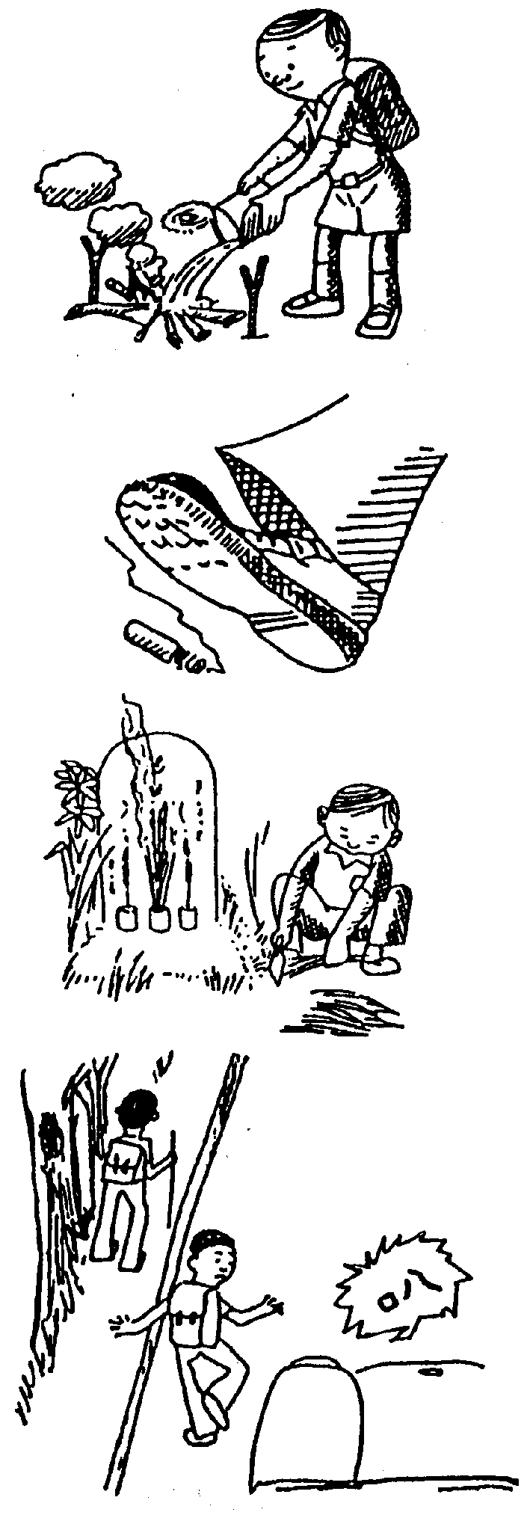
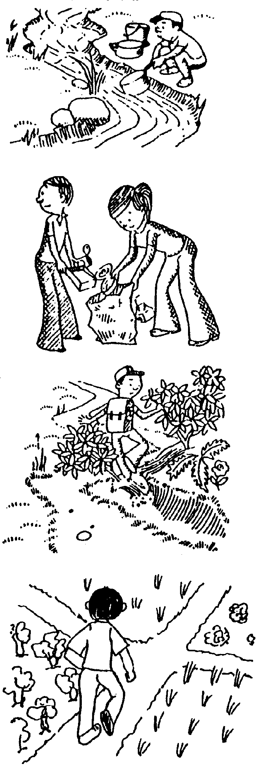
日行一善的故事

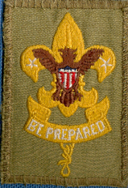
童軍運動怎樣在美國開始推行

一九零九年某一天。位於英格蘭的倫敦，一位美國的旅客威廉‧D‧倫斯 (William D. Boyce)迷失於濃霧中，他站在街燈下並嘗試找出自己的位置。突然一個男孩走近並詢問是否需要他的幫助。

「這個當然。」倫斯說。他告訢那孩子他要到位於市中心的某一處辦公室。

「讓我帶路吧。」那男孩說。

在到達目的地後，倫斯希望給他一些小費作為回報，但遭到他的拒絕。

「先生，多謝你，但不用了。我是一個童軍，不是為了報酬而幫助別人的。」

「童軍？可以告訢我那是什麼嗎？」他問。

於是小孩對這個美國人解釋了關於自己和他其他童軍兄弟的事。倫斯感到非常好奇，在完成他的差事後，小孩便帶他到英國童軍事務所去。

在事務所內，倫斯初遇羅拔‧貝登堡勳爵(Lord Robert Baden-Powell)，也就是在本土創立童軍運動的著名英國將軍。及後倫斯對童軍的所見所聞留下深刻印象，致使他把童軍運動帶到他的家鄉去。

終於在一九一零年二月八日，倫斯聯同一群傑出的童軍領袖創立了美國童子軍。從此以後，童軍都會在每年二月八日慶祝美國童軍成立日。

到底把倫斯先生從濃霧中救出及帶路的小孩怎麼了？沒人知道。這男孩沒有要求報酬甚至沒有說出自己的名字，但他不會被遺忘。因為他的善舉把童軍運動宣揚到另一個國家去。

在英格蘭位於基維爾公園(Gilwell Park)的英國童軍訓練中心(British Scout Training Center)，從美國來的童軍豎立了一座水牛銅像以紀念這位無名童軍。對一個人的一個幫助變成了對千萬個美國男孩的幫助。原來，幫助別人的的力量是可以如此大的。

從此便出現了這句童軍座右銘，這就是「日行一善」(DO A GOOD TURN DAILY)
Special thank to Matthew Wong

日行一善 - 善行紀錄表
請記錄一週以來你做過的善行，每天最少記錄一件。

記錄日期：由_________年_________月_________日
至_________年_________月_________日
 | 第一件善行 | 第二件善行 | 第三件善行
星期六
星期日
星期一
星期二
星期三
星期四
星期五

善行紀錄表Designed by Ng Man Chung 08/99

護理和救傷
知道簡單的護理和救傷常識，包括清理和包紮小傷口、並知道如何向成年人求助及其重要性。

當意外發生時，你必須保持鎮定，利用以下護理及救傷常識，幫助傷者。

當人受傷時，不要移動傷者，除非該處有即時危險，但也不應單獨一人處理；應立即通知成年人救助。你可以高聲呼喊，或利用電話致電999救助，亦可嘗試112國際通用求救電話。

但你必須緊記說清楚下列各點：
- 你和傷者的所在地，如在公路或不明的地方時，可以把附近的燈柱編號或建築物說出；
- 受傷的人數，傷者的傷勢。

不要嘗試自己救護傷者。你可以安尉他，例如告訴他已向其他人求助、救護車很快會來到的。

你知道如何處理一些小傷口？例如只擦傷了，膝蓋跌傷了。
1. 先用清潔的水清洗傷口，可以用冷開水或蒸餾水；
2. 塗上消毒水(例如紅汞水、藍藥水等)，或貼上消毒藥水膠布。但千萬不要把消毒藥水混合使用。
3. 用清潔紗布把傷口輕輕拍乾。
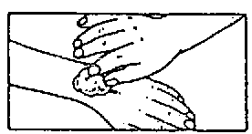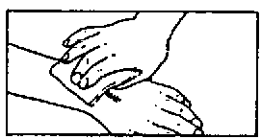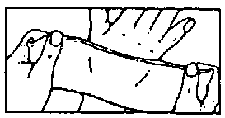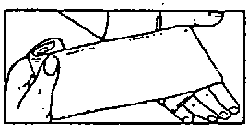4. 鋪上新紗布，然後用繃帶包紮 或 貼上消毒藥性膠布。
誓詞規律
在日常生活中實踐誓詞和規律。可以透過宗教祈禱(並非必須)、協助家務、照顧弟妹、協助老師班務、發揮小隊團結精神、善行、遵守遊戲規則等。

童軍冷知識︰為何敬禮和宣誓都是3隻手指?

通常，軍隊和紀律部隊的敬禮都用右手手掌，而童軍只用3隻手指。其實，這與我們的誓詞有莫大關係。
我們的誓詞是：
「對神明，對國家，盡責任；對別人，要幫助；對規律，必遵行。」

當中3大誓言：「盡責任；要幫助；必遵行。」，故此，3隻手指便是對3大規條的承諾。
在很多童軍的儀式中，我們都要進行覆誓，而每次進行宣誓或覆誓時都是行半禮的，即是右手舉起3隻手指，而向各級童軍兄弟姊妹敬禮則用全禮，即是右手3隻手指向外反，並把手指指向眉尖。

筆者昔日當童軍時，領袖曾對筆者說，在街上看見任何與自己同級或職級較自己高的童軍兄弟姊妹或領袖時，必須敬全禮。

可是，時而勢易，今天香港童軍運動的發展一日千里，在街上，我們可能見到太多不同職級的童軍，過多的禮節反而浪費時間，所以似乎一切從簡。不過，升旗時的敬禮還是不可或缺的。

我們千萬不要小覷自己的3隻手指，因為它是童軍運動的精神所在，所有誓詞的具體表現都陶鑄在3隻小小的手指中。
(香港童軍 OCT 2005 VOL 258)
童軍家庭章第二段
1. 香港童軍運動共有多少個支部？
答案： 5個支部。小幼童深樂 (小幼同心樂)

2. 他們所接納的成員有甚麼分別？
答案： 年齡。小童軍5-8歲、幼童軍7.5-12、童軍11-16、
深資童軍16-21 及 樂行童軍21-25

3. 有甚麼相同的地方？
答案： 在成人領導下，以誓詞與規律為本及有進度性訓練

- 你會有很多機會參與旅、區、地域或總會所舉辦之活動， 例如旅慶、區嘉年華、地區繽紛日，全港童軍大會操等， 在那裏你可以認識很多新事物和交上新朋友！
答案： 區嘉年華、地域繽紛日

5. 你知道旅長是誰嗎?你的旅長可能會和其他幼童軍團聯合舉辦一些活動，你有 沒有參與呢？
答案： 旅長是_________；有…全團宣誓禮、成立典禮、旅慶

Designed by港島229旅

幼童軍誓詞規律
幼童軍誓詞
我願盡所能
對神明 對國家 盡責任
對別人 要幫助
對規律 必遵行

幼童軍規律
幼童軍 盡所能
先顧別人才顧己
日行一善富精神

童軍鉻言 (Scout Motto) Scout Slogan
準備 日行一善
Be Prepared Do A Good Turn Daily

Group By SKC45 07/2015

